Kính thưa quí bạn
Hôi nay xin đến cùng các bạn vài chuyện đời thường
1. Những món ăn vặt mà các “tiếp viên hàng không” (???) không muốn các bạn mang hteo ăn trên chuyến bay. Coi vậy mà có nhiểu người chưa biết, hay biết mà muốn làm phiển người khác.
2. Mời các bạn xem móc túi (video). Gần 50% thành phố Trung Cộng đang lún dần xuống đất.
3. Hãng Tesla đang “mắc cái eo”, xuống giá mọi thứ (FSD từ $12000 giờ bán $8000).
4. Góc đố vui và lời giải
HCD 21-Apr-2024
Nếu các bạn không thấy hình chỉ thấy cái khung trống không hình, thì nên dọc Microsoft Word attached.

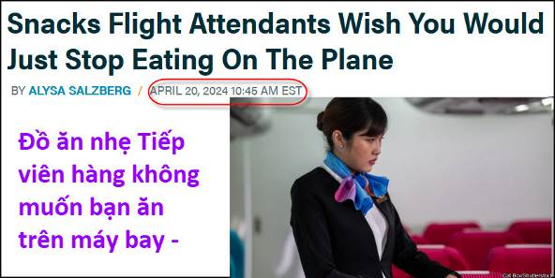
Nguồn tin và chi tiết: https://www.explore.com/1532415/snacks-flight-attendants-wish-stop-eating-plane/
HCD tóm tắt bản tin:
Trước khi đóng gói hành lý xách tay, hãy nghĩ đến đồ ăn nhẹ bạn mang theo cho chuyến bay để khi ăn không làm phiền bất cứ ai trên chuyến bay.
Dưới đây là danh sách món tránh mang theo làm “tiếp viên hàng không” ghét.
Các loại hột trái cây
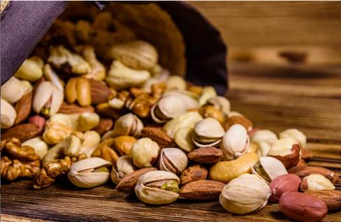
Một số hành khách ăn hạt đã để lại vỏ hạt trên sàn hoặc thậm chí ở các ngóc ngách trên ghế ngồi của họ. Ngay cả khi họ thu thập vỏ và vứt chúng đi, một vài mảnh rất có thể bị bỏ sót.
Nhưng có một chuyện tệ hơn: Chúng có thể đe dọa tính mạng những người bị dị ứng với các loại hạt (đậu phọng).
Trong khi TSA cho phép mang các loại hạt trong hành lý xách tay, một số hãng hàng không có thể ngăn không cho mang hạt lên chuyến bay.

Thức ăn lộn xộn (Messy foods)
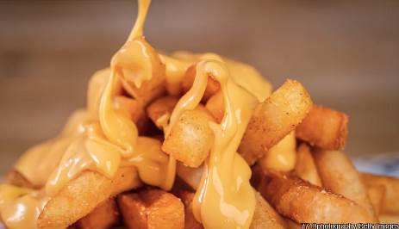
Khi nói đến đồ ăn nhẹ trên máy bay, một số người ăn lớn hơn một chút, mang theo bánh sandwich hoặc bữa ăn nhẹ khác được phết nước sốt hoặc pho mát mà cuối cùng có thể đọng lại ở đâu đó bên cạnh miệng hoặc khăn ăn của họ. Tuy nhiên, "lộn xộn" không chỉ bao gồm nước sốt, những món ăn nhẹ để lại những mảnh vụn và dấu vân tay dính phô mai ở khắp mọi nơi - và các tiếp viên hàng không phải dọn dẹp.
Thực phẩm có mùi mạnh
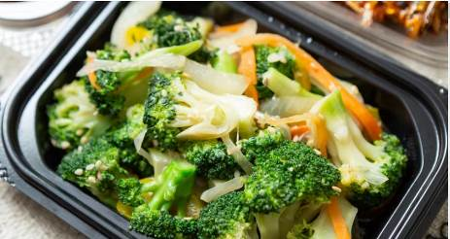
Mặc dù bạn thích những món ăn cay nồng như phô mai mềm, kim chi và tỏi nhưng không phải ai cũng thích. Trên máy bay, nơi mọi người bị dồn vào một không gian nhỏ với không khí tuần hoàn.
Các tiếp viên hàng không được Today phỏng vấn đã liệt kê những thực phẩm có mùi là một trong năm thứ khiến họ khó chịu nhất.
Big sandwiches
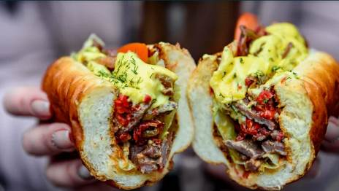

Sandwiche chứa nhiều nước sốt hoặc nước trái cây nhưng cái khay nhỏ khó có thể hứng hết các đồ ăn vụn rơi hay nhỏ giọt, khiến món ăn trở nên “lộn xộn”. Cũng có thể nó là nguồn gốc của mùi hăng có thể không làm hài lòng tất cả mọi người trên máy bay. Bánh mì bể vụn cũng là một vấn đề: vụn bánh ở khắp mọi nơi..
Đồ ăn ồn ào
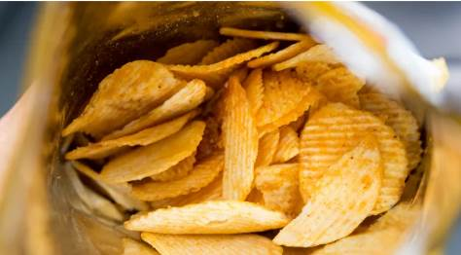
Trong một cuộc phỏng vấn đăng trên The Washington Post, tiếp viên hàng không Shanie Peralta gợi ý nên tránh những đồ ăn ồn ào vì có thể gây khó chịu cho hành khách cũng như tiếp viên hàng không. Đó là chip. Khi ăn nó gây tiếng ồn gây khó chịu cho hành khách đang ngủ, chưa kể đến sự “lộn xộn” mà chúng thường để lại, như dầu mỡ trên tay và bất cứ thứ gì bạn chạm vào cho đến vụn bánh ở khắp mọi nơi.

Thức ăn có dầu mỡ
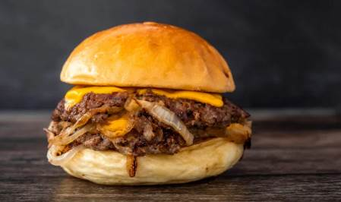
Một số thực phẩm nhiều dầu mỡ đọng lại trên tay bạn, và các nơi tay bạn chạm vào từ cái khay, tay vịn cho đến các khu vực chung như cửa nhà vệ sinh, nó gây ra một mớ hỗn độn không thể tả xiết mà tiếp viên hàng không phải dọn dẹp. Chưa kể chúng làm bạn đau bụng và cần đi vệ sinh thường xuyên đến mức gây bất tiện cho hành khách đồng hành
Trái cây và rau bị hạn chế mang qua xứ khác
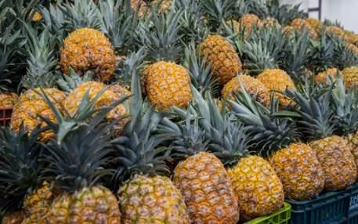
Theo nguyên tắc chung, việc mang trái cây hoặc rau quả lên chuyến bay có thể gặp khó khăn, đặc biệt trên chuyến bay là quốc tế. Hải quan Hoa Kỳ rất nghiêm khắc với chúng: “Các mặt hàng nông sản bị cấm vì có thể chứa sâu bệnh và các loại bệnh động vật ngoại lai có thể gây thiệt hại cho nông nghiệp Mỹ”. Bạn có thể gặp khó khăn khi mang trái cây đến các tiểu bang Hoa Kỳ như Hawaii, California và Quần đảo Virgin thuộc Hoa Kỳ. Nhiều nước khác cũng cấm.
Thực phẩm vượt quá giới hạn TSA (hoặc cơ quan quản lý khác)
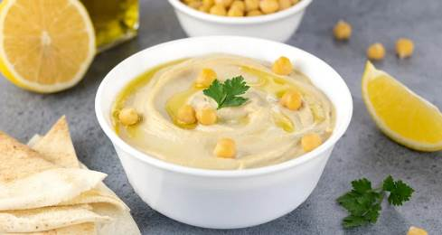
Trái cây và rau quả bị hạn chế không phải là đồ ăn nhẹ duy nhất mà bạn không thể mang lên chuyến bay. TSA chỉ cho phép 100 ml hoặc 3,4 ounce cho dạng lỏng hoặc gel. Bạn có thể không nghĩ rằng những nguyên tắc này cũng áp dụng cho các món ăn nhẹ như phô mai mềm, sữa chua, món hummus và phết (cả sữa cho trẻ sơ sinh nữa). Bơ đậu phộng cũng nằm trong danh sách này, khiến nó trở thành mặt hàng bị hạn chế và là món ăn nhẹ có vấn đề vì những hành khách khác có thể bị dị ứng với các loại hạt (đậu phọng). Một số mặt hàng thực phẩm cũng có thể bị cấm nếu bạn đi du lịch quốc tế.
Đồ ăn nhẹ tạo ra sự lộn xộn
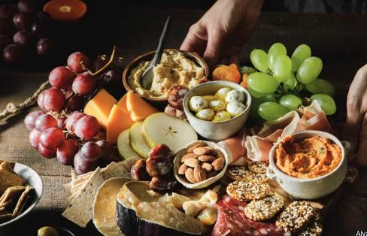
Như tiếp viên hàng không Shanie Peralta đã chỉ ra, tất cả đồ ăn sự lộn xộn đó có thể khiến bạn vô tình bắn tung tóe hoặc đổ lên hành khách ngồi bên cạnh. Điều tương tự cũng có thể xảy ra khi tiếp viên hàng không giúp bạn dọn khay.
Bàn khay ăn bừa bộn khiến hành khách đồng hành khó có thể di chuyển qua bạn nếu họ cần rời khỏi chỗ ngồi.

Quả sầu riêng
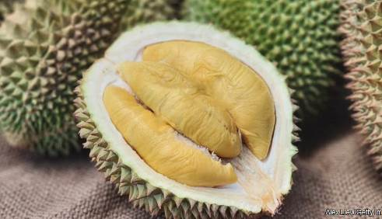
Được mệnh danh là “vua của các loại trái cây” hương vị của nó là sự kết hợp phức tạp của nhiều hương vị, mùi thơm nồng nàn, độc đáo. Điều đó sẽ gây khó chịu cho hầu hết mọi người trên chuyến bay, nhưng mùi sầu riêng hăng đến mức có thể gây ra sự hỗn loạn. Trang văn hóa Asian Inspirations giải thích rằng loại trái cây này là nguyên nhân gây ra các cuộc “sơ tán” (??) ở bệnh viện, tàu điện ngầm và trường học. BBC đưa tin về một chuyến bay năm 2018 ở Indonesia bị từ chối cho chuyến bay của họ cất cánh do mùi sầu riêng nồng nặc trong cabin (nguồn gốc của mùi này thực chất là một lô hàng sầu riêng được cất trong hầm hàng hóa).
Nhiều nước Đông Nam Á cấm ăn sầu riêng ở nơi công cộng và gần như tất cả các hãng hàng không trên thế giới đều cấm hành khách mang sầu riêng lên máy bay hoặc trong hành lý ký gửi.

Trứng luộc chín
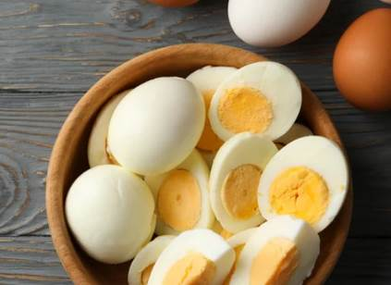
Trong số tất cả các món ăn nhẹ trong danh sách này, trứng luộc có thể gây tranh cãi nhất. Một mặt, chúng có vẻ giống như một món ăn nhẹ hoàn hảo trên máy bay. Chúng nhỏ, khá gọn gàng và chứa đầy chất dinh dưỡng. Bạn sẽ thường thấy trứng luộc chín trong danh sách những thực phẩm tốt nhất nên mang theo trên chuyến bay.
Nhưng đối với nhiều người, trứng luộc có mùi khó chịu. Nhiều tiếp viên hàng không dường như cũng đồng ý, bao gồm cả người dẫn chương trình The Flight Attantant Podcast B, người đã đưa trứng luộc vào ba món ăn mà cô ghét nhất trên máy bay.
Một chủ đề trên Reddit đã lan truyền sau khi một người dùng phàn nàn về việc một hành khách thưởng thức món trứng luộc chín trong khi chờ đợi chuyến bay ở cổng.

Hạt giống hoa hướng dương
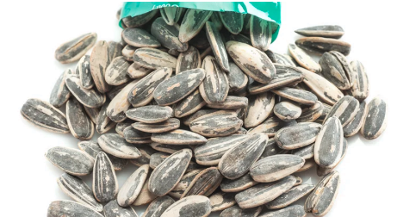
Không có gì đáng ngạc nhiên khi một số người chọn hạt hướng dương làm món ăn nhẹ trên máy bay. Điều đáng ngạc nhiên là không hiểu vì lý do gì mà nhiều người lại ném vỏ hạt hướng dương xuống sàn máy bay . Hành vi thô lỗ và mất vệ sinh này phổ biến đến mức các bức ảnh và video về hành động này cũng như hậu quả của nó thường xuyên xuất hiện trên mạng xã hội. (Hành khách Trung Cộng là vua xã rác vụn trên sàn máy bay)
HCD: Tình cờ thấy bài nầy mới đăng nên tóm tắt có khi giúp được các bạn phần nào.
=====ooOoo=====
Mời các bạn xem biễu diễn móc túi
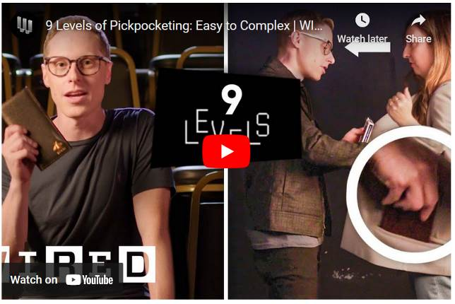
Mời xem móc túi với lời giải thích
https://youtu.be/Vk__KOrsIMM?si=KLnYd_paycvlbNnK

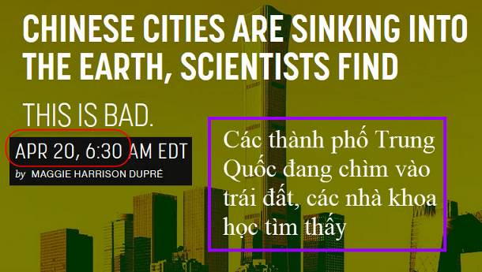
Nguồn tin và chi tiết: https://futurism.com/the-byte/chinese-cities-sinking
HCD tóm tắt bản tin:
Một nghiên cứu mới đã thấy ra rằng một số lượng đáng kinh ngạc các thành phố của Trung Quốc đang chìm xuống Trái đất.
Theo nghiên cứu, được thực hiện bởi một nhóm hơn 50 nhà khoa học Trung Quốc sử dụng các quan sát radar và được công bố trong tuần này trên tạp chí Science, gần một nửa trong số 82 thành phố lớn của Trung Quốc đang trải qua sự sụt lún nhanh chóng.

Mối quan tâm toàn cầu
Phụ cấp không chỉ là vấn đề ở Trung Quốc. Các quốc gia trên toàn thế giới đang trải qua một mức độ chìm đất liên quan, và vào tháng 1, một nghiên cứu dựa trên vệ tinh cho thấy các trung tâm dân số lớn ở Bờ Đông của Hoa Kỳ cũng đang đào sâu vào Trái đất, cũng như các thành phố vùng vịnh như New Orleans và Houston.

"Đây là một vấn đề lớn", Robert Nicholls, giáo sư thích ứng với khí hậu tại Đại học East Anglia ở Anh, người không tham gia nghiên cứu, nói với NPR. "Quy mô rất lớn."

"Không nghi ngờ gì", ông nói thêm, nghiên cứu mới này "mang về nhà rằng đây không phải là vấn đề địa phương. Đây là một vấn đề quốc gia, hoặc thậm chí quốc tế."

Nhưng trong khi chìm đất là một vấn đề quốc tế, các thành phố ở châu Á có thể gặp nguy hiểm duy nhất. Như Nicholls đã nói với NPR, các thành phố châu Á thường được xây dựng trên các đồng bằng sông, đặc biệt dễ bị sụt lún. Ví dụ, thủ đô Jakarta của Indonesia, được xây dựng trên một đồng bằng sông và đang chìm dưới mực nước biển với tốc độ đáng báo động sâu sắc.

Nói tóm lại, sụt lún là một mối đe dọa ngày càng tăng. Và trong khi giảm thiểu sụt lún là một sửa chữa phức tạp, nghiên cứu mới nhất này nhấn mạnh tầm quan trọng của những nỗ lực giảm thiểu đó có thể chỉ để bảo vệ đất đai cho các thế hệ tương lai.

"Kết quả của chúng tôi nhấn mạnh sự cần thiết của việc tăng cường các biện pháp bảo vệ", các nhà nghiên cứu viết, "để giảm thiểu thiệt hại tiềm ẩn do sụt lún."
HCD: Chuyện dài dài và quá lớn, biết để mà biết

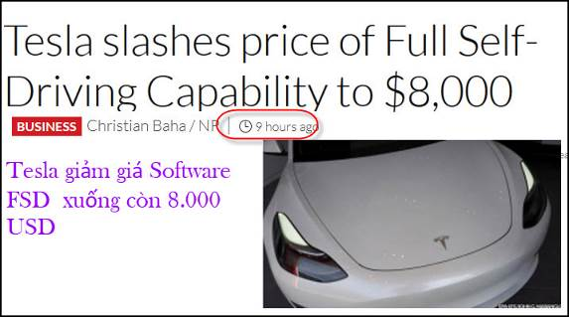
Nguồn tin và chi tiết: https://www.breakingthenews.net/news/details/61891326
HCD tóm tắt bản tin :
Tesla giảm giá software FSD xuống còn 8.000 USD
Trang web của công ty Tesla Inc. Cho biết đã hạ giá software Full-Self Driving Capability tại Hoa Kỳ từ 12.000 đô la xuống 8.000 đô la.

Chuyện nầy diễn ra một ngày sau khi Tesla giảm giá ba chiếc xe, Model Y, Model X và Model S, xuống 2.000 đô la. Đầu tháng này, Tesla đã giá cho mướn software Full Self-Driving (FSD) từ 199 USD xuống 99 USD mỗi tháng.
Việc giảm giá đã được công bố sau báo cáo số xe Tesla bán ra quá chậm trong quý đầu tiên. Số xe tồn kho hiện nay quá lớn.
Tin tức đột phá Baha (BBN) / NP
HCD : Nhận xét (láo) mà chơi : Chắc các bạn còn nhớ nhiêu lần tôi nói xe Tesla và software FSD sẽ xuống giá, hãy chờ. Trong quí 1 năm 2024 hãng xe – Từ đầu năm 2024 số xe Tesla bán ra tuột xuống hàng thứ hai, xe điện của Trung Cộng qua mặt cái ào. Hiện lượng xe Tesla tồn kho đang ở mức cao hơn bao giờ hết. Vài ba năm trước muốn mua xe Tesla phải chờ hàng tháng mới có.
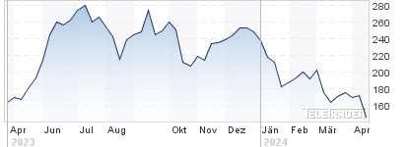
-Từ tháng 6 năm 2023 tới giờ stock Tesla xuống ào ào (hinh trên)
-Mấy tuần trước Tesla sa thải 14000 nhân viên (10% nhân viên) một cách « bất nhân » (theo ý tôi). Sáng sớm nhân viên vào hãng, trình thẻ vô cửa, nhân viên an ninh scan thẻ mới biết là người đó bị sa thải. Tesla cũng nới sa thải hai giám đốc kỳ cựu của hãng.
- Hãng xe Mercedes vừa được phép bán ra xe chạy tự động hoàn toàn ở Mỹ, không cần người lái « giám sát » như Tesla.
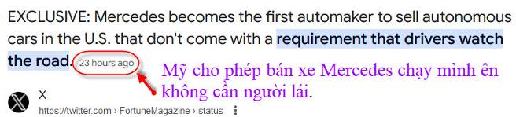
https://twitter.com/FortuneMagazine/status/1781710704547942786
Kết luận : Quí bằng hữu chưa chịu rằng « ta biết ta đã quá già » vẫn muốn mua xe mới hãy chờ ít tháng nữa hay tới cuốn năm nay xe EV tự lái sẽ bán rẻ hơn xe xăng cùng khả năng.
Quên nữa xe điện Trung Cộng hiện nay tồn kho nhiểu vượt hơn xe điện Tesla, hiện xe mới sản xuát hết chỗ đậu ở các hải cảng khắp nơi

=====ooOoo=====
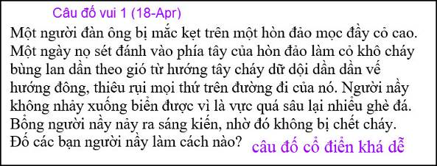

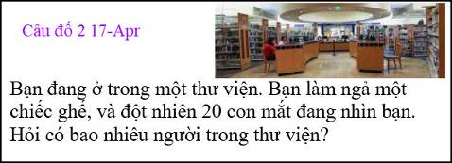

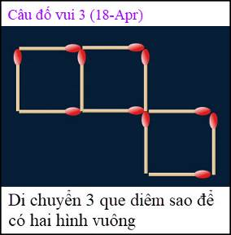

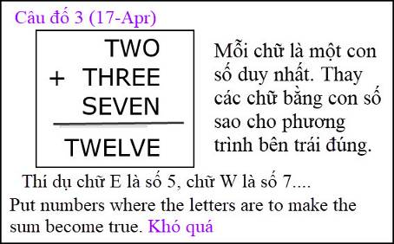
Có lẽ câu đố nầy khó nhất xưa nay
=====ooOoo=====
From: nang huynh <nlehuynh@
Sent: Friday, April 19, 2024 9:52 CH
Subject: Giải đáp các câu đố

Câu 1 (4/18) : Trốn ở ghè đá ( vì không có cỏ để cháy)
Câu 2: (4/17) : 11 người trong thư viện ( nếu thư viện không có tấm kiến nào!)
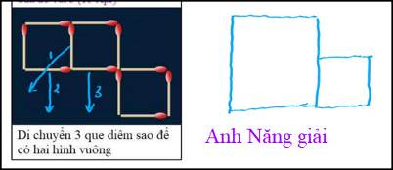
Câu 3: (4/18) : theo hình

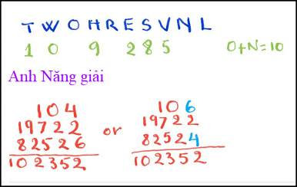
Câu 3: (4/17 ) : 2 lời giải:
104+19722+82526 = 102352
106+19722+82524 = 102352

Theo cách cộng và nhớ để mang theo ,thì dễ thấy T=1 sau đó S=8 và W=0 H=9
Ngoài ra O+ N =10 và 2E +1 = V cho 6 số còn lại: 2 3 4 5 6 7 thì ON có thể là 3;7 hoặc 4;6
Do đó E=2 và V=5. Sau đó là trial and error với 2 cặp số của ON để tìm ra L=7 và V =3

Trong bài diện tích đỏ vàng tôi may mắn được trúng nhưng thật ra tôi sai khi vội kết luận: cạnh hinh vuông là 4r; thật ra nó là 4.5r (do đó sự khác biệt giữa đỏ vàng là nhỏ, chớ không thể hiển nhiên như tôi đã tính)

Cảm ơn Anh, chúc Anh mạnh khỏe
Năng
HCD: Cám ơn anh Năng
Câu đố vui “đảo cháy” có một giải đáp chắc ăn hơn.
From: Anh Nguyen <hoangdung@
Sent: Saturday, April 20, 2024 3:26 CH
Subject: Re: [quanvenduong] FW: Can than ve thuoc tru sau trong rau trai, di cruise qua Panama, cau do vui và loi giai
Kính thưa Giáo Sư.
Câu đố trên những số 1, 0, 8, 9 thì dễ đoán. Hoàng Dũng may mắn đoán trúng số của chữ E nên giải ra lẹ:
TWO 104
THREE 19722
SEVEN 82526
------------ -------------
TWELVE 102352
HCD: Cám ơn cô Anh Nguyen

=====ooOoo=====

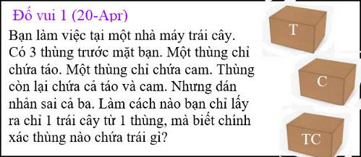
Câu đố vui nầy khá dễ
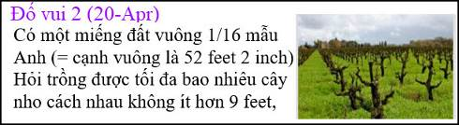
Câu nầy coi vậy mà rất khó trả lời cho đúng, dù cho các bạn là dân nhà vườn.

From: Dat Nguyen <nguyenvdat@
Date: 4/20/24 2:25 PM (GMT-08:00)
Subject: Re: Trả lời câu đố về các chiếc vớ
( trích - >)
Câu đố:
Trong ngăn kéo của bạn có 9 đôi vớ màu trắng,
10 đôi vớ màu đen, và 11 đôi vớ màu vàng;
tất cả đều trộn lẫn nhau.
Hỏi: Bạn cần lấy ra tối thiểu bao nhiêu chiếc vớ để chắc chắn có được 2 chiếc vớ khác màu. (< - hết trích)

Lời giải:
Câu đố nầy tương đối đơn giản (có thể tính nhẩm 😀), không có ý đố về xác suất!
Với 18 chiếc vớ trắng, 20 chiếc vớ đen, và 22 chiếc vớ vàng, nếu muốn chắc chắn có được 2 chiếc vớ khác màu thì phải lấy ra ít nhất là 23 chiếc.
Vì nếu chỉ lấy ra 22 chiếc thì có thể (mặc dầu rất hiếm) tất cả 22 chiếc đều màu vàng!

Sẵn dịp anh Năng tính xác suất, em xin đố thêm:
Trong ngăn kéo của bạn có 9 đôi vớ màu trắng, 10 đôi vớ màu đen, và 11 đôi vớ màu vàng; tất cả đều trộn lẫn nhau.
Nếu bạn lấy ra 2 chiếc vớ một cách ngẫu nhiên (randomly), Cơ hội (xác suất) hai chiếc vớ nầy cùng màu là bao nhiêu ?
HCD: Càm ơn Đạt.
Mời các bạn giải đáp cho vui

